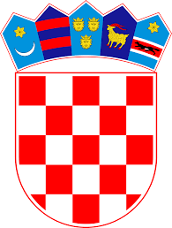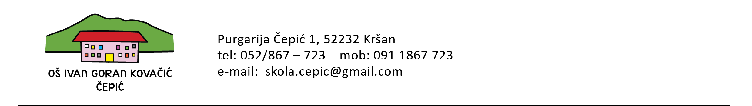REPUBLIKA HRVATSKA



KLASA: 007-04/23-02/09

URBROJ: 2144-19-01-23-3

Purgarija Čepić, 4. listopada 2023.

**ZAKLJUČCI**

sa sjednice Školskog odbora

održane 4. listopada 2023. godine

1. Razmatran je i prihvaćen zapisnik sa prethodne, 24. sjednice Školskog odbora održane dana 11. rujna 2023. godine;
2. Članovi Školskog odbora jednoglasno su, na prijedlog zamjenice ravnateljice te prethodnog mišljenja Vijeća roditelja, donijeli Školski kurikul za školsku 2023./2024. godinu;
3. Članovi Školskog odbora jednoglasno su, na prijedlog zamjenice ravnateljice i prethodnog mišljenja Vijeća roditelja, donijeli Godišnji plan i program rada za školsku 2023./2024. godinu;

Predsjednik Školskog odbora:

Dolores Pilaš, prof.